Портрет наставника

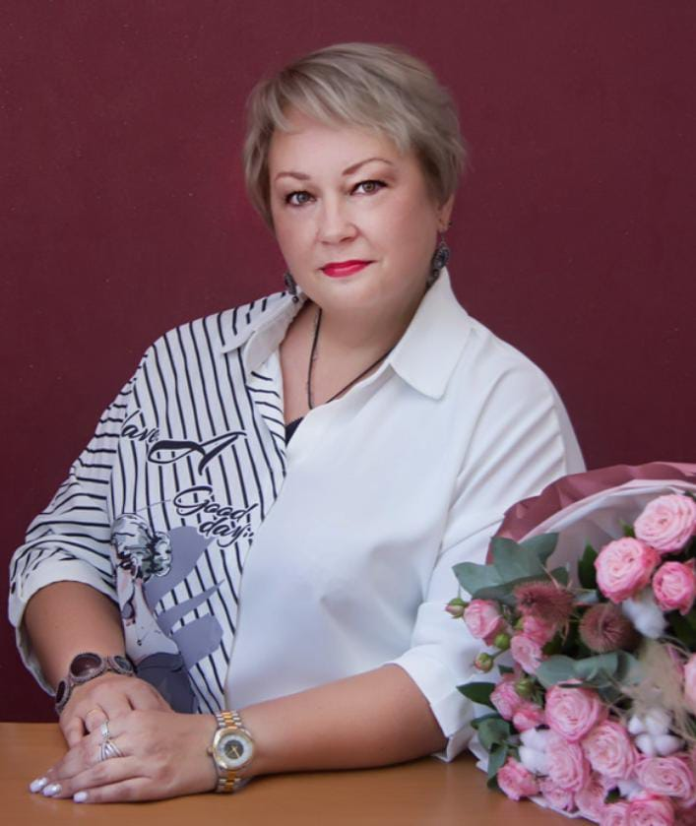
Марчукова Светлана Сергеевна

Учитель информатики

МОБУ СОШ № 23

24.03.1980

Электронная почта наставника | marchukovas@mail.ru
Стаж работы учителем | 17
Квалификационная категория
Почетные звания и награды
Название и дата окончания учреждения профессионального образования | УЛГТУ ДИТУД
Специальность (квалификация) | менеджер
Дополнительное профессиональное образование
Рабочий адрес с индексом | 347942, Ростовская область, г.Таганрог, ул.3-я Линия, 51
Рабочий телефон | 8(8634)60-13-22
Ссылка на личный сайт в сети Интернет | https://vk.com/marchukova80
Документ, устанавливающий статус «наставник» (реквизиты приказа) | Приказ от 01.09.2021 № 357 «О назначении наставников внедрения целевой  модели наставничества в МОБУ СОШ № 23»

